Лабораторная работа №3

Markdown

Козлов Всеволод Павлович

Содержание

# 1 Цель работы

Научиться оформлять отчёты с помощью легковесного языка разметки Markdown.

# 2 Задание

Объяснить создание отчета по второй лабораторной работе в Markdown.

# 3 Выполнение лабораторной работы

1. Создание титульного листа:

Прописал номер лабораторной работы, ее название и автора (рис. [1])

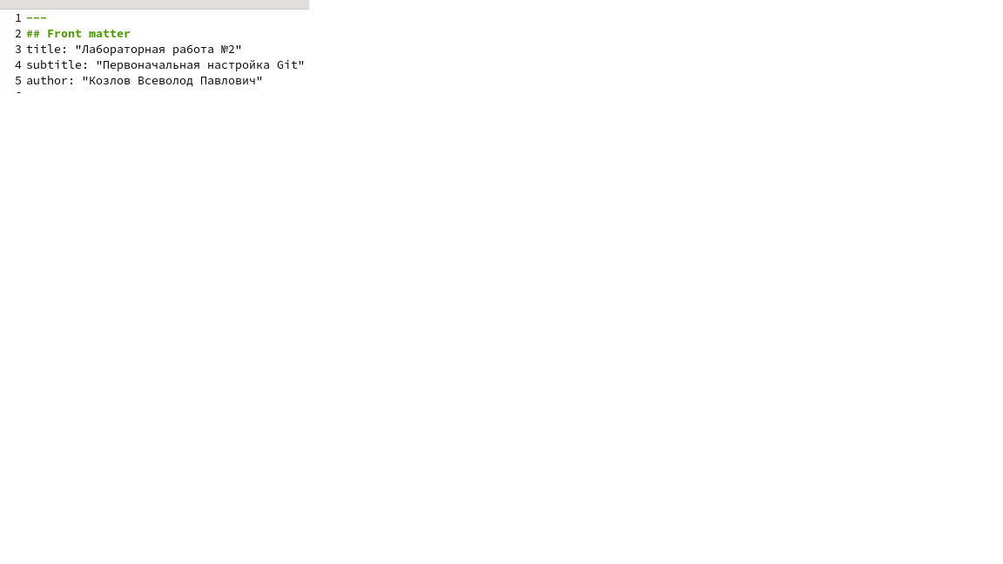

Figure 1: Создание титульного листа

1. Цель работы и задание:

Сформулировал цель работы и задание (рис. [2])

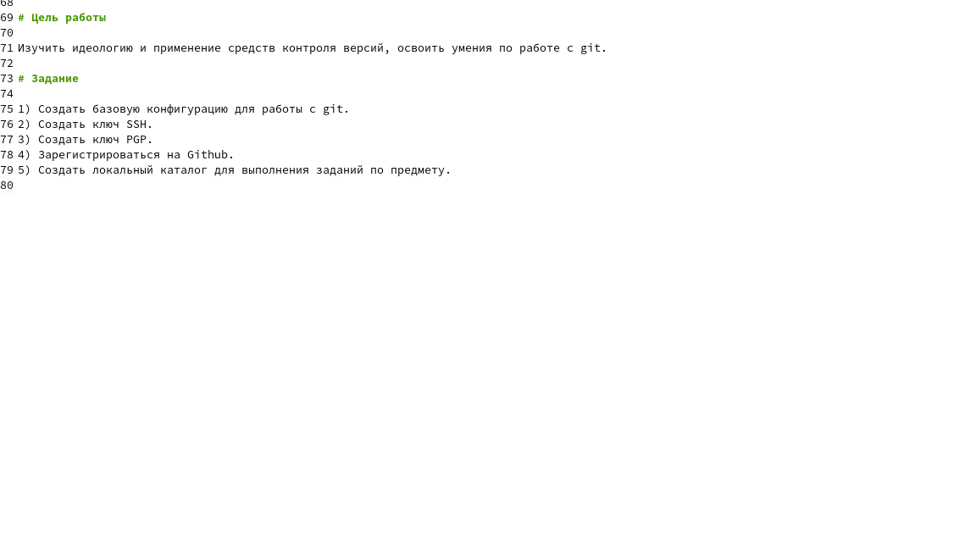

Figure 2: Прописал цель работы и задание

1. Ход выполнения второй лабораторной работы:

Создание описания хода лабораторной работы №2 (частичный скриншот хода лабораторной работы) (рис. [3])

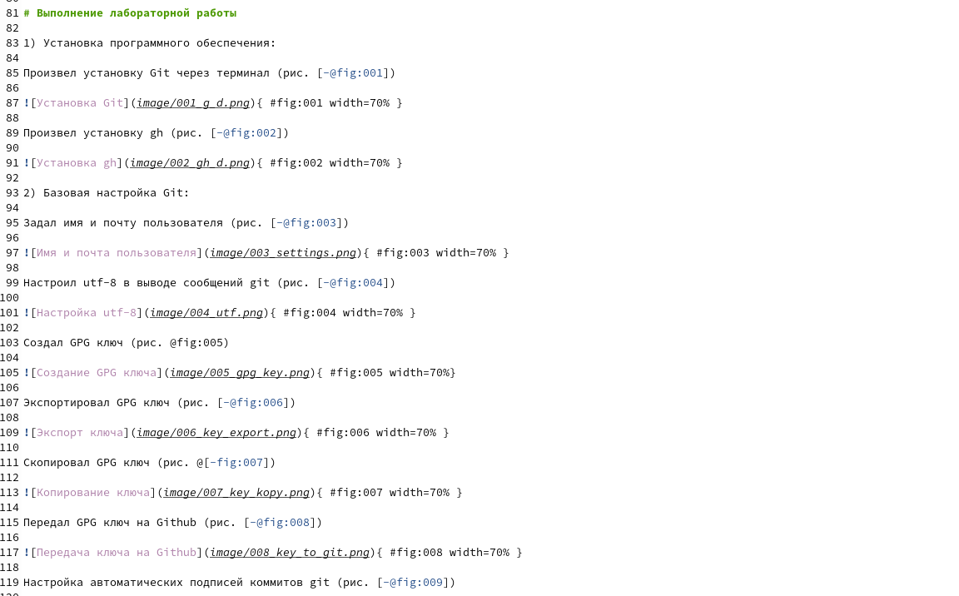

Figure 3: Ход лабораторной работы №2

Ответил на контрольные вопросы (частичный скриншот ответов на вопросы) (рис. [4])

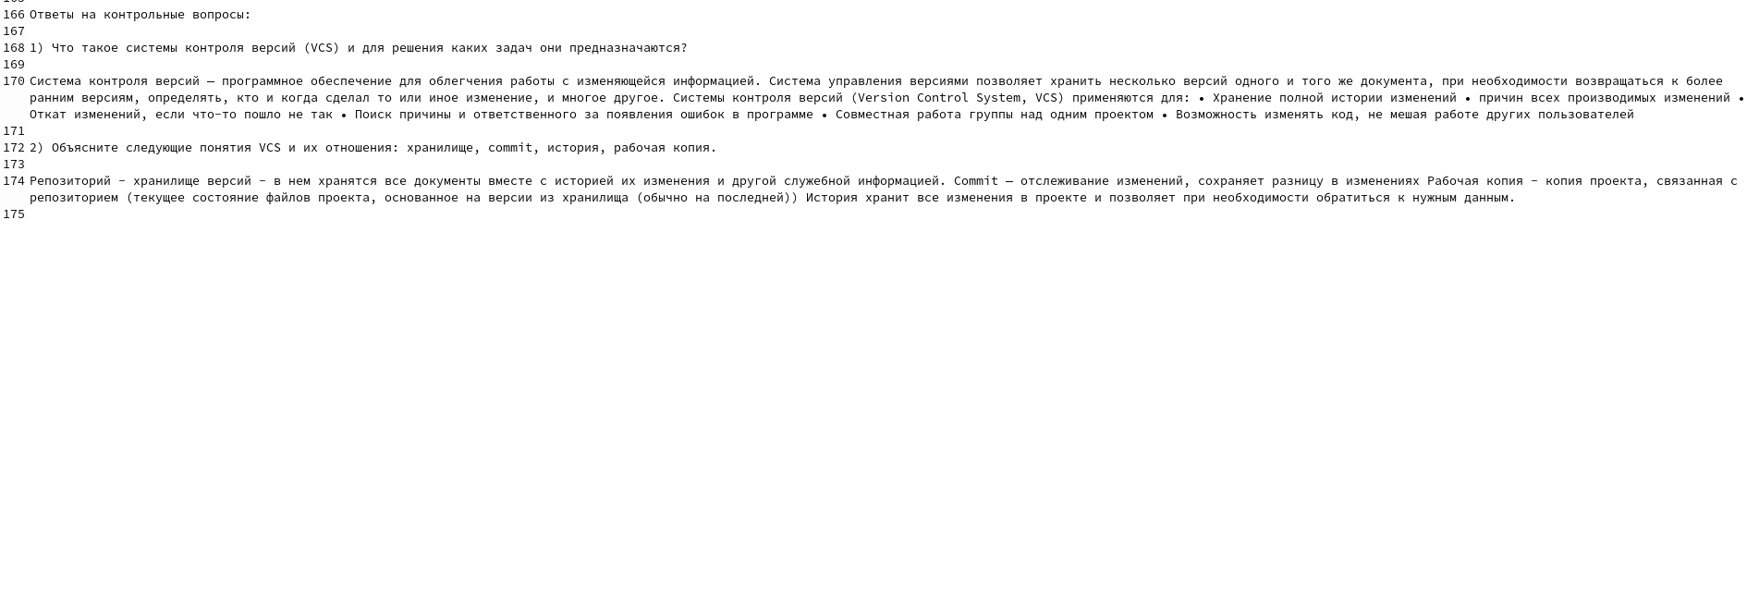

Figure 4: Ответы на контрольные вопросы

1. Вывод к лабоаторной работе №2:

Сформулировал вывод ко второй лабораторной работе (рис. [5])

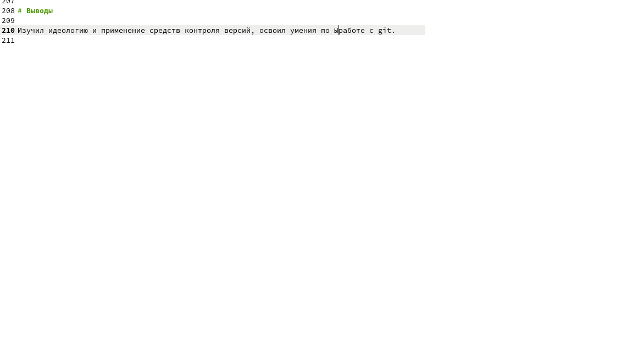

Figure 5: Формулировка вывода

# 4 Выводы

Научился оформлять отчёты с помощью легковесного языка разметки Markdown.